Klasse 1: Explosionsgefährliche Stoffe
Unterteilung in 6 Unterklassen:
- 1.1 Massenexplosionsfähig (fast die komplette Ladung explodiert auf einmal, z.B. Sprengstoff, Munition)
- 1.2 Gefahr der Bildung von Splittern
- 1.3 Feuergefahr mit beträchtlicher Strahlungswärme (kaum Splitter)
- 1.4 geringer Explosionsgefahr, nur das Versandstück ist betroffen (z.B. Feuerwerk)
- 1.5 unempfindliche massenexplosionsfähige Stoffe (kaum zündfähig, Detonation unwahrscheinlich)
- 1.6 extrem unempfindliche Gegenstände (nicht massenexplosionsfähig)
Bei Transporten mit Ausnahme der Klasse 1.4 wird das Fahrzeug lediglich mit der leeren orangenen Warntafel gekennzeichnet.

Maßnahmen
ERI-Cards aller Stoffe der ADR-Klasse 1
- Im Brandfall betroffenen Bereich entsprechend der Kennzeichnung räumen (beachte Unterschied Klasse 1.4 zu den anderen Klassen)
- zur Erkundung Fernglas nutzen
- Aus der Deckung arbeiten, z.B. Wasserwerfer verwenden
- möglichst wenig Personal im Gefahrenbereich einsetzen
- Löschmaßnahmen bei explodierenden Produkten einstellen und zurückziehen
- Auf Innenangriff verzichten
- Ausgedehnten Fahrzeugbrand nicht mehr löschen
- Experten hinzuziehen bzw. befragen (z.B. Bundeswehr, Kampfmittelräumdienst, …)

besondere Gefahren
- Druckwelle
- Feuerball, Hitzeentwicklung
- Splitterbildung
- Starke Rauchbildung, Sichtbehinderung
- Brandausbreitung
- Giftige Brandgase und Rückstände
- Explosionen auch nach „Feuer aus“ möglich

weitere Hinweise

Einteilung von Absperr- und Gefahrenbereich nach FwDV 500
Gefahren-  klasse | ADR-Kennzeichnung | entsprechende  Munitionsbrandklasse | Hauptgefahr | Absperr-  bereich | Gefahren-  bereich
1.1 | 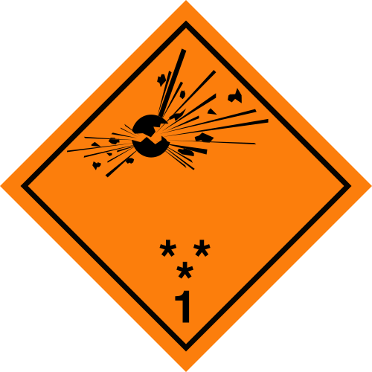Gefahrenklasse 1 | Munitionsbrandklasse 1 | Druck | 1000m | 500m
1.2 | Gefahrenklasse 1 | Munitionsbrandklasse 2 | Splitter | 1000m | 500m
1.3 | Gefahrenklasse 1 | Munitionsbrandklasse 3 | Feuer | 1000m | 500m
1.4 | 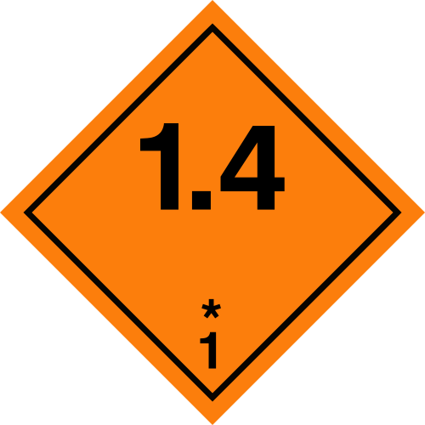Gefahrenklasse 1.4 | Munitionsbrandklasse 4 |  | 100m | 50m
1.5 | 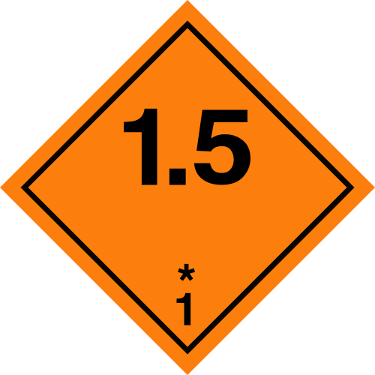Gefahrenklasse 1.5 | (keine) |  | 1000m | 500m
1.6 | 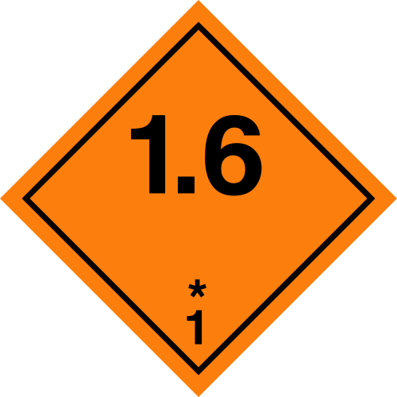Gefahrenklasse 1.6 | (keine) |  | 1000m | 500m
Hinweis zu den hier gezeigten schematischen Gefahrenklassen-Piktogrammen: Sternchen in der unteren Ecke bedeuten:
* Angabe der Verträglichkeitsgruppe, keine Angabe wenn explosive Eigenschaft die Nebengefahr darstellt.
** Angabe der Unterklasse, keine Angabe wenn explosive Eigenschaft die Nebengefahr darstellt.

Quellenangabe
- Lehrgangsunterlagen ABC 1 an der LFKS Rheinland-Pfalz im August 2007
- FwDV 500 Stand 2012
- ADR
- Taschenbuch Einsatzdienst der Berliner Feuerwehr

Stichwörter
Bombe, Deflagration, Pyro, Pyroartikel, Pyrofeuerwerk, Pyrotechnischer Artikel
Tracedump:
newBaseSize: 16pt
newBaseSizeInPt: 16

